**Obec Lnáře**

**Zastupitelstvo obce Lnáře**

**Obecně závazná vyhláška obce Lnáře**

**č. 3/2022**

**kterou se vydává požární řád obce**

Zastupitelstvo obce Lnáře se na svém zasedání konaném dne 20.12.2022 usnesením č. 144/22 usneslo vydat na základě § 29 odst. 1 písm. o) bod 1 zákona č. 133/1985 Sb., o požární ochraně, ve znění pozdějších předpisů (dále jen „zákon o požární ochraně“), a v souladu s § 10 písm. d) a § 84 odst. 2 písm. h) zákona č. 128/2000 Sb., o obcích (obecní zřízení), ve znění pozdějších předpisů, tuto obecně závaznou vyhlášku (dále jen „vyhláška“):

#### Čl. 1 Úvodní ustanovení

(1) Tato vyhláška upravuje organizaci a zásady zabezpečení požární ochrany v obci.

(2) Při zabezpečování požární ochrany spolupracuje obec zejména s hasičským záchranným sborem kraje, občanskými sdruženími a obecně prospěšnými společnostmi působícími na úseku požární ochrany.

#### Čl. 2 Vymezení činnosti osob pověřených zabezpečováním požární ochrany v obci

1. Ochrana životů, zdraví a majetku občanů před požáry, živelními pohromami a jinými mimořádnými událostmi na území obce Lnáře a Zahorčice (dále jen „obec“) je zajištěna jednotkou sboru dobrovolných hasičů obce (dále jen „JSDH obce“) podle čl. 5 této vyhlášky a dále jednotkami požární ochrany uvedenými v příloze č. 1 této vyhlášky.
2. K zabezpečení úkolů na úseku požární ochrany byly na základě usnesení zastupitelstva obce dále pověřeny tyto orgány obce:
3. zastupitelstvo obce - projednáním stavu požární ochrany v obci minimálně 1 x za 12 měsíců nebo vždy po závažné mimořádné události mající vztah k zajištění požární ochrany v obci,
4. starosta - zabezpečováním pravidelných kontrol dodržování předpisů a plnění povinností obce na úseku požární ochrany vyplývajících z její samostatné působnosti, a to minimálně 1 x za 12 měsíců.

#### Čl. 3 Podmínky požární bezpečnosti při činnostech a v objektech se zvýšeným nebezpečím vzniku požáru se zřetelem na místní situaci

1. Za činnosti, při kterých hrozí zvýšené nebezpečí vzniku požáru, se podle místních podmínek považuje:
2. konání veřejnosti přístupných kulturních a sportovních akcí na veřejných prostranstvích, při nichž dochází k manipulaci s otevřeným ohněm a na něž se nevztahují povinnosti uvedené v § 6 zákona o požární ochraně ani v právním předpisu kraje[1] či obce[2] vydanému k zabezpečení požární ochrany při akcích, kterých se zúčastňuje větší počet osob.

Pořadatel akce je povinen konání akce nahlásit min. 2 pracovní dny před jejím započetím na Obecním úřadu Lnáře a na operační středisko Hasičského záchranného sboru Jihočeského kraje. Je-li pořadatelem právnická osoba či fyzická osoba podnikající, je její povinností zřídit preventivní požární hlídku[3].

1. pálení větví a klestu v lesích a rozdělávání ohňů v přírodním prostředí

Pálení musí být prováděno za dozoru osoby starší 18 let. Na místě pálení musí být k dispozici hasební prostředky v množství přiměřeném rozsahu pálení. Ohniště je možno zřizovat jen v bezpečné vzdálenosti od budov a hořlavých materiálů. Po skončení pálení musí být oheň uhašen, popel uložen na bezpečné místo, nebo zahrnut zeminou. Pálení je možné provádět jen za bezvětří. Právnické a podnikající fyzické osoby jsou povinny se zřetelem na rozsah této činnosti stanovit opatření proti vzniku a šíření požáru a spalování hořlavých látek na volném prostranství předem oznámit územně příslušnému Hasičskému záchrannému sboru kraje.

1. Za objekty se zvýšeným nebezpečím vzniku požáru se dle místních podmínek považují:
2. Kulturní dům Lnáře

- za požární bezpečnost v celém objektu odpovídá obec Lnáře

1. Tvrz Lnáře

- za požární bezpečnost v celém objektu odpovídá obec Lnáře

Za objekty se zvýšeným nebezpečím vzniku požáru se dle místních podmínek dále považují objekty v majetku právnických a fyzických podnikajících osob v katastru obce, které provozují činnosti se zvýšeným nebo vysokým požárním nebezpečím dle zákona o požární ochraně. Jedná se například o objekty plnírny LPG, čerpací stanici apod. Za požární bezpečnost v jednotlivých objektech odpovídá provozovatel činnosti.

#### Čl. 4 Způsob nepřetržitého zabezpečení požární ochrany v obci

1. Přijetí ohlášení požáru, živelní pohromy či jiné mimořádné události na území obce je zabezpečeno systémem ohlašoven požárů uvedených v čl. 7.
2. Ochrana životů, zdraví a majetku občanů před požáry, živelními pohromami a jinými mimořádnými událostmi na území obce je zabezpečena jednotkami požární ochrany uvedenými v čl. 5 a v příloze č. 1 vyhlášky.

#### Čl. 5 Kategorie jednotky sboru dobrovolných hasičů obce, její početní stav a vybavení

1. Obec Lnáře zřídila JSDH obce, jejíž kategorie, početní stav a vybavení jsou uvedeny v příloze č. 2 vyhlášky.
2. Členové JSDH obce se při vyhlášení požárního poplachu dostaví ve stanoveném čase do hasičské stanice JSDH obce na adrese Lnáře 74, anebo na jiné místo, stanovené velitelem JSDH.

#### Čl. 6 Přehled o zdrojích vody pro hašení požárů a podmínky jejich trvalé použitelnosti

1. Vlastník nebo uživatel zdrojů vody pro hašení požárů je povinen tyto udržovat v takovém stavu, aby bylo umožněno použití požární techniky a čerpání vody pro hašení požárů[4].
2. Zdroje vody pro hašení požárů jsou stanoveny v nařízení kraje[5]. Zdroje vody pro hašení požárů na území obce jsou uvedeny v příloze č. 3 vyhlášky.
3. Obec nad rámec nařízení kraje nestanovila další zdroje vody pro hašení požárů.

#### Čl. 7 Seznam ohlašoven požárů a dalších míst, odkud lze hlásit požár, a způsob jejich označení

1. Obec Lnáře zřídila následující ohlašovny požárů, které jsou trvale označeny tabulkou „Ohlašovna požárů”:

**v obci Lnáře:**

OÚ Lnáře pouze v pracovní době tel. 383 495 231

Lnáře 74

387 42 Lnáře

Zdeněk Majer kdykoli tel. 602 164 086

Lnáře 30

387 42 Lnáře

**v obci Zahorčice:**

Martin Cifrák kdykoli tel. 728 488 202

Zahorčice 31

387 42 Lnáře

#### Čl. 8Způsob vyhlášení požárního poplachu v obci

1) Vyhlášení požárního poplachu v obci Lnáře se provádí signálem „POŽÁRNÍ POPLACH", který je vyhlašován přerušovaným tónem sirény po dobu jedné minuty (25 sec. tón - 10 sec. pauza - 25 sec. tón). Siréna je umístěna na hasičské zbrojnici.

Požární poplach je možné vyhlásit i ruční sirénou. Ruční siréna je umístěna v hasičské zbrojnici.

V případě poruchy technických zařízení pro vyhlášení požárního poplachu se požární poplach v obci Lnáře vyhlašuje opakovaným zvoláním „HOŘÍ“.

2) Vyhlášení požárního poplachu v obci Zahorčice se provádí opakovaným zvoláním „HOŘÍ“.

#### Čl. 9

Seznam sil a prostředků jednotek požární ochrany

Seznam sil a prostředků jednotek požární ochrany podle výpisu z požárního poplachového plánu Jihočeského kraje je uveden v příloze č. 1 vyhlášky.

#### Čl. 10

**Zrušovací ustanovení**

Touto vyhláškou se ruší obecně závazná vyhláška č. 1/2004 ze dne 1.7.2004.

#### Čl. 11

**Účinnost**

Tato vyhláška nabývá účinnosti počátkem patnáctého dne následujícího po dni jejího vyhlášení.

Ing. Josef Honz --------------------------------------------------------

starosta obce podpis

Ing. Zdeněk Majer --------------------------------------------------------

1. místostarosta obce podpis

**Příloha č. 1 k obecně závazné vyhlášce č. 3/2022, kterou se vydává požární řád**

Seznam sil a prostředků jednotek požární ochrany z požárního poplachového plánu Jihočeského kraje.

V případě vzniku požáru nebo jiné mimořádné události jsou pro poskytnutí pomoci v katastru obce Lnáře a Zahorčice určeny podle stupně požárního poplachu následující jednotky požární ochrany:

|  |  |  |
| --- | --- | --- |
| **Obec Lnáře** | | |
| **Stupeň poplachu** | **Pořadí výjezdu** | **Jednotka PO / Družstvo** |
| I. | 1 | Lnáře (JPO III) |
| I. | 2 | Stanice Blatná (JPO I) |
| I. | 3 | Kasejovice (JPO III) |
| I. | 4 | Blatná (JPO III) |
| II. | 1 | Kocelovice (JPO V) |
| II. | 2 | Bělčice (JPO III) |
| II. | 3 | Hvožďany (JPO III) |
| II. | 4 | Záboří (JPO III) |
| III. | 1 | Stanice Blatná (JPO I) |
| III. | 2 | Stanice Horažďovice (JPO I) |

|  |  |  |
| --- | --- | --- |
| **Obec Zahorčice** | | |
| **Stupeň poplachu** | **Pořadí výjezdu** | **Jednotka PO / Družstvo** |
| I. | 1 | Lnáře (JPO III) |
| I. | 2 | Stanice Blatná (JPO I) |
| I. | 3 | Kasejovice (JPO III) |
| I. | 4 | Blatná (JPO III) |
| II. | 1 | Kocelovice (JPO V) |
| II. | 2 | Bělčice (JPO III) |
| II. | 3 | Hvožďany (JPO III) |
| II. | 4 | Záboří (JPO III) |
| III. | 1 | Stanice Blatná (JPO I) |
| III. | 2 | Stanice Horažďovice (JPO I) |

1/2

**Množství a druh požární techniky pro jednotlivé stupně požárního poplachu:**

|  |  |  |
| --- | --- | --- |
| **Stupeň poplachu** | **Pořadí výjezdu** | **Jednotka PO + technika (počet osob)** |
| I. | 1 | JSDHO Lnáře, CAS 32/8200 (1+3) |
| 2 | HZS Blatná, CAS 20/4000 (1+1)  HZS Blatná, CAS 32/8200 (1+1) |
| 3 | JSDHO Kasejovice, CAS 20/4000 (1+3) |
| 4 | JSDHO Blatná, CAS 20/4000 (1+3) |
| II. | 5 | JSDHO Kocelovice, CAS 25/3500 (1+3) |
| 6 | JSDHO Bělčice, CAS 32/8200 (1+3) |
| 7 | JSDHO Hvožďany, CAS 25/3500 (1+3) |
| 8 | JSDHO Záboří, CAS 25/3500 (1+3) |

2/2

**Příloha č. 2 k obecně závazné vyhlášce č. 3/2022, kterou se vydává požární řád**

Požární technika a věcné prostředky požární ochrany JSDH obce Lnáře.

|  |  |  |  |
| --- | --- | --- | --- |
| **Dislokace JPO** | **Kategorie JPO** | **Počet členů** | **Minimální počet členů v pohotovosti** |
| Lnáře | JPO III | 19 | 4 |

|  |  |
| --- | --- |
| Požární technika a věcné prostředky PO | Počet |
| GAZ GAZelle | 1 ks |
| CAS 32/8200 - Tatra 815 | 1 ks |
| Motorová pila | 2 ks |
| Čerpadlo TOHATSU | 1 ks |

**Příloha č. 3 k obecně závazné vyhlášce č. 3/2022, kterou se vydává požární řád**

1. Přehled zdrojů vody (výpis z nařízení Jihočeského kraje č. 2/2015 ze dne 5. 2. 2015).

|  |  |  |  |
| --- | --- | --- | --- |
| **Obec** | **Katastrální území (místní část)** | **Zdroj vody** | **GPS** |
| Lnáře |  | Veský rybník | 49.4606769°N, 13.7872172°E |
| Zámecký rybník | 49.4567022°N, 13.7847694°E |
| Podhajský rybník | 49.4545114°N, 13.7907361°E |
| Zahorčice |  |  |

|  |  |  |  |  |
| --- | --- | --- | --- | --- |
| **Typ zdroje vody** | **Název** | **Kapacita** | **Čerpací stanoviště** | **Využitelnost** |
| Přirozené | Veský rybník | Neomezená | Na hrázi | Celoroční |
|  | Zámecký rybník | Neomezená | Na hrázi | Celoroční |
|  | Podhajský rybník | Neomezená | Na hrázi | Celoroční |

1. Plánek obce s vyznačením zdrojů vody pro hašení požárů, čerpacích stanovišť a směru příjezdu k nim.

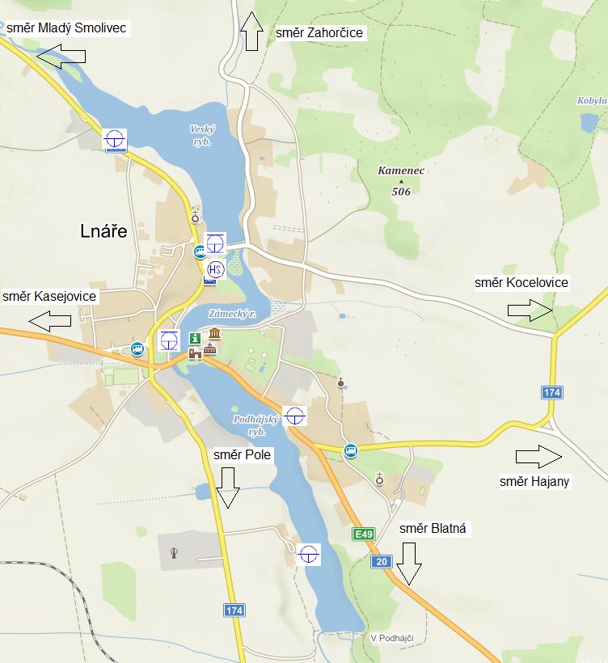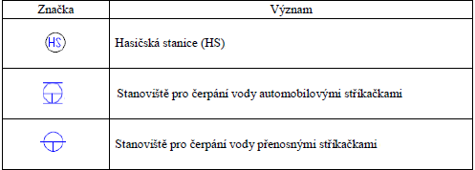

1. § 27 odst. 2 písm. b) bod 5 zákona o požární ochraně
2. § 29 odst. 1 písm. o) bod 2 zákona o požární ochraně
3. § 13 odst. 1 písm. b) zákona o požární ochraně
4. § 7 odst. 1 zákona o požární ochraně
5. nařízení Jihočeského kraje č. 2/2015 ze dne 5.2.2015